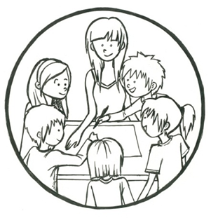
Du bist im Grundschulalter und neu in Deutschland? Dann melde dich an zum Sprachkurs vom 11.02.2019 – 22.02.2019

Wie lange dauert der Grundschulsprachkurs | 11.02.2019 – 22.02.2019  Montag bis Freitag, 9:00 – 12:00 Uhr  Der Unterricht dauert 3 Stunden mit Pausen.
Wo findet der Unterricht statt? | In den Räumen der Gemeinschaftsunterkunft  Emil- Wölk- Straße 11a  07747 Jena
Was lernt ihr im Kurs? | Das bestimmt ihr! Am ersten Tag sammeln wir, was ihr lernen wollt.  Diese Themen sind z.B. spannend:  - Das Alphabet  - sich vorstellen können  - Schule  - Ernährung  - Gesundheit  - Jahreszeiten
Wer unterrichtet? | In der Kindersprachbrücke ausgebildete  DaZ (Deutsch als Zweitsprache) –Sprachförderkräfte
Was kostet der Kurs? | 50 Euro (bis zum 06.02.) bei der Kindersprachbrücke bezahlen. Ihr bekommt eine Quittung!  (Eure Eltern können einen BuT-Antrag beim Sozialamt oder Jobcenter stellen und das Geld zurückbekommen.)
Kontakt? | Anna Uslowa  Teamleitung Sprachförderbereich  Kindersprachbrücke Jena e.V.  Fregestraße 3, 07747 Jena  Tel.: +493641 877 238 / Fax.:+49 3641 877 237  Uslowa@kindersprachbruecke.de

Der Kurs wird unterstützt durch die Stadt Jena

